**Sunglass Hut’s Q3 2024 Trends**

A medida que el verano continúa, ¡**Sunglass Hut** tiene las gafas de sol perfectas para elevar tu estilo bajo el sol! Ya sea que estés aceptando la vibrante energía del verano con formas atrevidas o evocando el encanto atemporal con estilos clásicos, estas gafas ofrecen tanto estilo como funcionalidad.

**Gafas de sol nostálgicas**

Regresa en el tiempo con una selección de gafas inspiradas en el estilo retro y muestra tu personalidad única con un toque de nostalgia.

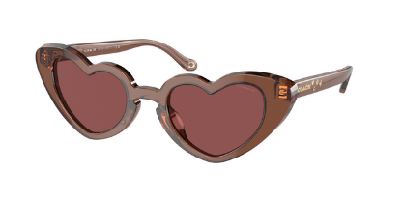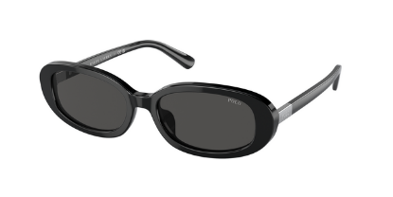

**Tip de Experto Sunglass Hut:** Estas gafas no son una moda pasajera, abrazan un encanto atemporal añadiendo un toque de tu propia personalidad a cualquier ocasión.

**Punto Adicional:**

* Estas gafas se distinguen por formas únicas, añadiendo un toque de estilo a cualquier *look*.

**Productos:**

* Coach, HC8397U
* Polo, PH4198U
* Scuderia Ferrari, FZ6007U

**Esenciales**  
Estas formas atemporales y estilos clásicos nunca pasan de moda. Una selección de piezas imprescindibles incluye estas gafas de sol, perfectas para cualquier guardarropa.

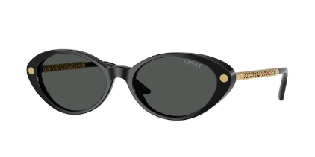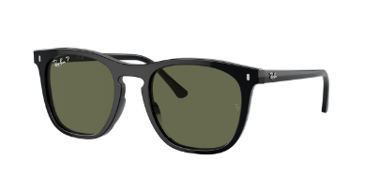

**Tip de Experto Sunglass Hut:** Adopta un giro moderno en estilos perdurables, con formas vanguardistas y una paleta de colores neutros refinada.

**Punto Adicional:**

* Estas gafas son el complemento perfecto para cualquier atuendo.

**Productos:**

* Versace, VE4469
* Persol, PO1018S
* Ray-Ban, RB2210